Mazda, Denso y Toyota firman un contrato de desarrollo tecnológico para vehículos eléctricos

• Las tres empresas acuerdan constituir una nueva compañía como centro de desarrollo conjunto e iniciar proyectos de colaboración concretos

Madrid, 28 de septiembre de 2017. Mazda Motor Corporation (Mazda), Denso Corporation (Denso) y Toyota Motor Corporation (Toyota) han firmado hoy un contrato para el desarrollo conjunto de tecnologías estructurales básicas para vehículos eléctricos. Por otra parte, las tres empresas han decidido asimismo constituir una nueva compañía que cuente con ingenieros seleccionados de todas ellas para garantizar una aplicación eficiente de proyectos conjuntos de desarrollo tecnológico.

A medida que países y regiones de todo el mundo adoptan políticas cada vez más estrictas para ayudar a reducir las emisiones de gases de efecto invernadero, empiezan a surgir nuevas normativas que exigen una cierta proporción de vehículos eléctricos en las ventas. Para cumplir esas normativas medioambientales, y hacer posible al mismo tiempo el crecimiento sostenible de nuestras compañías, es preciso desarrollar una amplia gama de motorizaciones y tecnologías. Vemos los vehículos eléctricos (EV) como un ámbito tecnológico clave en este proceso, junto a los vehículos de pila de combustible.

Mientras los EV luchan aún por una aceptación generalizada en el mercado, las enormes inversiones y el tiempo necesarios para cubrir todos los mercados y segmentos de vehículos son una cuestión apremiante para los distintos fabricantes de automóviles en su respuesta a la demanda ampliamente variable de vehículos en todo el mundo.

Mazda, Denso y Toyota han decidido desarrollar de forma conjunta tecnologías estructurales básicas para EV capaces de cubrir una amplia variedad de segmentos y tipos de vehículos para garantizar una respuesta flexible y rápida a las tendencias del mercado. Este acuerdo abarca un abanico diverso de modelos, desde minivehículos a turismos, todocaminos y furgonetas, y aspira a innovar en el proceso de desarrollo combinando las fortalezas de cada compañía, como la planificación de productos agrupados de Mazda y los avances en el desarrollo basado en el modelado informático, las tecnologías electrónicas de Denso y la plataforma Toyota New Global Architecture (TNGA).

La nueva empresa se encargará de lo siguiente:

- Investigar las características (arquitectura común*) que definen el rendimiento óptimo y las funciones de los EV desde el punto de vista de los distintos componentes y del vehículo en su conjunto
- Verificar la instalación de los componentes y las prestaciones de los vehículos conseguidas por las características desarrolladas en el punto 1)
- Examen del concepto óptimo para cada clasificación de vehículo en lo que se refiere a cada componente y cada tipo de vehículo desarrollados en los puntos 1) y 2)

A través de este proyecto conjunto de desarrollo tecnológico, al dedicar la misma cantidad de recursos de desarrollo, garantizando procesos eficientes de desarrollo y aprovechando las instalaciones de producción existentes, Mazda y Toyota se proponen concentrar sus recursos en valores fundamentales de los vehículos para hacer posible la creación de EV atractivos que encarnen las identidades únicas de cada marca y evitar así la banalización de los EV.

Las compañías pretenden asimismo crear una estructura empresarial abierta a la participación de otros fabricantes de automóviles y proveedores.

* La arquitectura común es el concepto básico de diseño de producto para alcanzar el rendimiento necesario de los productos repartiendo los requisitos correspondientes entre los componentes estructurales. Bajo el concepto de una arquitectura común, la estructura básica de cada componente puede también ser común, yendo más allá de las diferencias de categoría y potencia de los vehículos. Al organizar las características de los componentes, se pueden desarrollar y fabricar varios productos siguiendo el mismo proceso.

Visión general de la nueva compañía

Nombre | EV C.A. Spirit Co., Ltd.
Ubicación | Midland Square 37F, Meieki 4-7-1, Nakamura, Nagoya (Japón)
Capital | 10 millones de yenes (participación del capital = Toyota: 90 %, Mazda: 5 %, Denso: 5 %)
Equipo directivo | Presidente: Shigeki Terashi  Director: Kiyotaka Ise  Director: Toshiyuki Mizushima  Auditor: Tatsuro Ueda
Empleados | En la constitución: aproximadamente 40
Sitio web | http://www.ev-cas.co.jp (empezará a funcionar a mediados de octubre)
Dirección de contacto | info@ev-cas.co.jp (estará disponible el 1 de octubre)

Visión general de la estructura de la nueva compañía
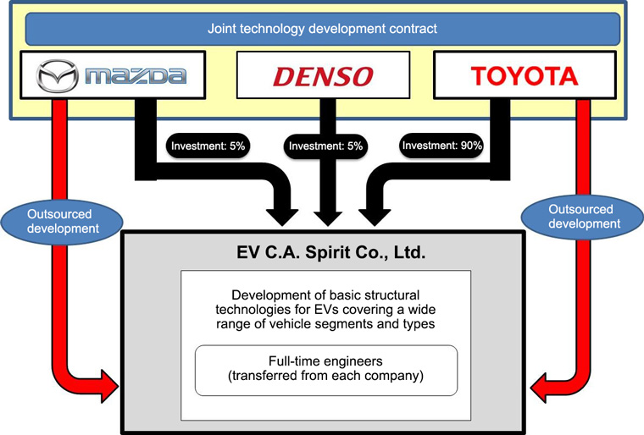

###

Para más información:

Natalia García
Directora de comunicación
Telf. 914185468/80
ngarcia@mazdaeur.com

Manuel Rivas
Jefe de prensa
Telf. 914185450/80
mrivas@mazdaeur.com

Web de prensa: www.mazda-press.es
Web oficial: www.mazda.es
Facebook: www.facebook.com/MazdaES
Twitter: @MazdaEspana

Mazda Motor Corporation, empresa fundada en 1920 y con sede en Hiroshima (Japón), es uno de los mayores fabricantes de automóviles de Japón con unas ventas de 1,4 millones de unidades, fabrica en quince plantas. Mazda cuenta con seis centros de I+D y está presente en más de 100 países con casi 41.000 empleados y acumula cerca de 1.200 premios desde el año 2002.

Mazda Automóviles España, S.A., empresa fundada en marzo de 2000 y con sede en Madrid (España), es la filial de Mazda Motor Corporation en España y actualmente distribuye seis modelos en el mercado español: Mazda2 (modelo urbano), Mazda3 (compacto), Mazda6 (berlina), Mazda MX-5 (descapotable) y los modelos SUV Mazda CX-3 y Mazda CX-5, cubriendo prácticamente la totalidad de los segmentos del mercado. Cuenta con un capital humano de 50 empleados.

